Министерство образования Республики Беларусь
Учреждение образования
«Брестский государственный технический университет»
Кафедра ИИТ

Лабораторная работа №3
По дисциплине «Аппаратно-программное обеспечение ЭВМ и сетей»
Тема: «Изучение аппаратно-программной архитектуры процессоров семейства Intel – макроопределения»

Выполнил:
Студент 4-го курса
Группы АС-66
Осовец А.О.

Проверил:
Кулик А.Д.

Брест 2026
Цель работы
Изучить приёмы разработки макроопределений и их использования в программах на языке ассемблера.
Вариант задания
Вариант 1. Подсчитать количество вхождений заданного символа в строку текста.
Программа запрашивает строку текста и символ для поиска, подсчитывает количество вхождений символа с помощью макроопределения COUNT_CHAR и выводит результат. Если в ответ на запрос символа введено несколько символов, используется первый из них. Для демонстрации того, что в макрокоманду можно передавать разные виды операндов, то же макроопределение вызывается второй раз – для подсчёта пробелов, с операндами-ячейками памяти и непосредственным значением.
Среда выполнения
Как и в лабораторной работе №2, программа написана на ассемблере x86-64 в синтаксисе Intel, собирается встроенным ассемблером clang для macOS (Apple M5) и запускается через Rosetta 2:
clang -arch x86_64 -x assembler lab3.asm -o build/lab3
arch -x86_64 ./build/lab3
Ассемблер clang использует для макроопределений директивы в стиле GNU as. Они устроены так же, как MACRO/ENDM в MASM и TASM, отличается только запись:
MASM / TASM | clang (GNU as) | Назначение
Имя MACRO p1, p2 | .macro Имя p1, p2 | заголовок МО со списком формальных параметров
ENDM | .endm | концевик МО
p1 | \p1 | обращение к формальному параметру в теле МО
LOCAL метка | метка\@ | уникальная метка для каждого макрорасширения
Имя a, b | Имя a, b | макрокоманда с фактическими параметрами

Конструкция \@ заменяется номером макрорасширения, поэтому метки Lcc_scan\@, Lcc_done\@ и другие получаются разными при каждом вызове макроса – это аналог директивы LOCAL. Фактический параметр, содержащий пробелы (например, qword ptr [rbp - 64]), записывается в кавычках.
Макроопределения программы
Макроопределение | Параметры | Назначение
COUNT_CHAR | text, tlen, sym, slen, res | Подсчёт вхождений символа sym (длиной slen байт) в строку text длиной tlen; результат записывается в res
CHAR_LEN | src, res | Длина в байтах символа UTF-8, начинающегося по адресу src
READ_LINE | buf, cap | Ввод строки в буфер buf размером cap (вызов процедуры read_line)
PRINT | msg | Вывод строки-константы, оканчивающейся нулём
PRINT_BUF | ptr, len | Вывод len байт, начиная с адреса ptr
PRINT_NUM | val | Вывод беззнакового числа в десятичной системе

Для передачи фактических параметров в макросах COUNT_CHAR, READ_LINE и PRINT_BUF используются команды PUSH и POP: все параметры сначала помещаются в стек, а затем извлекаются в рабочие регистры. Благодаря этому в качестве фактических параметров можно указывать регистры, ячейки памяти и непосредственные значения в любом сочетании, и параметры не портят друг друга, даже если фактическим параметром является регистр, который макрос использует как рабочий. Стек при этом используется только временно, его размер не зависит от длины строки.
Алгоритм макроопределения COUNT_CHAR
Рабочие регистры: RDI – текущая позиция в строке, RCX – число непросмотренных байтов, R10 – адрес искомого символа, R11 – длина символа без первого байта, AL – первый байт символа, R8 – счётчик вхождений.
1. Командой REPNE SCASB ищется очередное вхождение первого байта символа. Если байт не найден (ZF = 0) или строка закончилась, подсчёт завершается.
2. Если символ однобайтовый (латинская буква, цифра, знак препинания), вхождение сразу засчитывается.
3. Если символ многобайтовый (русская буква в UTF-8 занимает 2 байта, знак € – 3, эмодзи – 4), оставшиеся байты сравниваются командой REPE CMPSB. Перед сравнением позиция и счётчик сохраняются в R9 и RDX. При полном совпадении вхождение засчитывается и просмотр продолжается после символа, при несовпадении – с байта, следующего за найденным первым байтом.
4. По окончании просмотра значение R8 записывается в операнд res.
Поиск выполняется за один проход по строке, дополнительная память не требуется.
Пример макрорасширения
Ниже приведено дизассемблированное макрорасширение второй макрокоманды COUNT_CHAR "qword ptr [rbp - 64]", "qword ptr [rbp - 56]", rax, 1, "qword ptr [rbp - 48]" (вывод objdump для собранной программы). Видно, что фактические параметры подставлены вместо формальных, а метки заменены конкретными адресами. Префикс REPE команды CMPSB objdump показывает как REP – это один и тот же префикс F3h.
005d1: call 0x100000744 <print_cstr>
005d6: mov qword ptr [rbp - 0x40], r12
005da: mov qword ptr [rbp - 0x38], rbx
005de: lea rax, [rip + 0x3cd] ## 0x1000009b2 <s_space>
005e5: push rax
005e6: push 0x1
005e8: push qword ptr [rbp - 0x38]
005eb: push qword ptr [rbp - 0x40]
005ee: pop rdi
005ef: pop rcx
005f0: pop r11
005f2: pop r10
005f4: xor r8d, r8d
005f7: test r11, r11
005fa: je 0x10000063c
005fc: dec r11
005ff: mov al, byte ptr [r10]
00602: cld
00603: test rcx, rcx
00606: je 0x10000063c
00608: repne scasb al, byte ptr es:[rdi]
0060a: jne 0x10000063c
0060c: cmp rcx, r11
0060f: jb 0x10000063c
00611: test r11, r11
00614: je 0x100000637
00616: mov r9, rdi
00619: mov rdx, rcx
0061c: lea rsi, [r10 + 0x1]
00620: mov rcx, r11
00623: rep cmpsb byte ptr [rsi], byte ptr es:[rdi]
00625: jne 0x10000062f
00627: mov rcx, rdx
0062a: sub rcx, r11
0062d: jmp 0x100000637
0062f: mov rdi, r9
00632: mov rcx, rdx
00635: jmp 0x100000603
00637: inc r8
0063a: jmp 0x100000603
0063c: mov qword ptr [rbp - 0x30], r8
Текст программы
.intel_syntax noprefix

.equ BUF_SIZE, 1024
.equ STDIN, 0
.equ STDOUT, 1

.macro PRINT msg
lea rdi, [rip + \msg]
call print_cstr
.endm

.macro PRINT_BUF ptr, len
push \len
push \ptr
pop rdi
pop rsi
call print_buf
.endm

.macro PRINT_NUM val
mov rdi, \val
call print_uint
.endm

.macro READ_LINE buf, cap
push \cap
push \buf
pop rdi
pop rsi
call read_line
.endm

.macro CHAR_LEN src, res
movzx eax, byte ptr [\src]
mov \res, 1
mov edx, eax
and edx, 0xE0
cmp edx, 0xC0
jne Lcl_3\@
mov \res, 2
jmp Lcl_end\@
Lcl_3\@:
mov edx, eax
and edx, 0xF0
cmp edx, 0xE0
jne Lcl_4\@
mov \res, 3
jmp Lcl_end\@
Lcl_4\@:
mov edx, eax
and edx, 0xF8
cmp edx, 0xF0
jne Lcl_end\@
mov \res, 4
Lcl_end\@:
.endm

.macro COUNT_CHAR text, tlen, sym, slen, res
push \sym
push \slen
push \tlen
push \text
pop rdi
pop rcx
pop r11
pop r10
xor r8d, r8d
test r11, r11
jz Lcc_done\@
dec r11
mov al, byte ptr [r10]
cld
Lcc_scan\@:
test rcx, rcx
jz Lcc_done\@
repne scasb
jne Lcc_done\@
cmp rcx, r11
jb Lcc_done\@
test r11, r11
jz Lcc_hit\@
mov r9, rdi
mov rdx, rcx
lea rsi, [r10 + 1]
mov rcx, r11
repe cmpsb
jne Lcc_miss\@
mov rcx, rdx
sub rcx, r11
jmp Lcc_hit\@
Lcc_miss\@:
mov rdi, r9
mov rcx, rdx
jmp Lcc_scan\@
Lcc_hit\@:
inc r8
jmp Lcc_scan\@
Lcc_done\@:
mov \res, r8
.endm

.section __TEXT,__cstring,cstring_literals
s_title: .asciz "Лабораторная работа 3. Макроопределения. Вариант 1\nОсовец А.О., группа АС-66\n\n"
s_task: .asciz "Задание: подсчитать количество вхождений заданного символа в строку текста.\n\n"
s_ask_text: .asciz "Введите строку текста:\n> "
s_ask_sym: .asciz "Введите символ для поиска:\n> "
s_line: .asciz "\nСтрока: \""
s_symbol: .asciz "Символ: \""
s_quote_nl: .asciz "\"\n"
s_count: .asciz "\nКоличество вхождений символа в строку: "
s_spaces: .asciz "Количество пробелов в строке: "
s_nl: .asciz "\n"
s_space: .asciz " "
s_err_eof: .asciz "\nОшибка: ввод прерван, строка не получена.\n"
s_err_long: .asciz "\nОшибка: строка длиннее 1024 байт.\n"
s_err_sym: .asciz "\nОшибка: символ для поиска не введён.\n"

.text
.globl _main

_main:
push rbp
mov rbp, rsp
push rbx
push r12
push r13
push r14
push r15
sub rsp, 2 * BUF_SIZE + 24

PRINT s_title
PRINT s_task

PRINT s_ask_text
lea r12, [rbp - 2 * BUF_SIZE - 64]
READ_LINE r12, BUF_SIZE
cmp rax, -1
je Lmain_eof
cmp rax, -2
je Lmain_long
mov rbx, rax

PRINT s_ask_sym
lea r13, [rbp - BUF_SIZE - 64]
READ_LINE r13, BUF_SIZE
cmp rax, -2
je Lmain_long
test rax, rax
jle Lmain_nosym
mov r15, rax
CHAR_LEN r13, r14
cmp r14, r15
ja Lmain_nosym

PRINT s_line
PRINT_BUF r12, rbx
PRINT s_quote_nl
PRINT s_symbol
PRINT_BUF r13, r14
PRINT s_quote_nl

COUNT_CHAR r12, rbx, r13, r14, r15
PRINT s_count
PRINT_NUM r15
PRINT s_nl

mov qword ptr [rbp - 64], r12
mov qword ptr [rbp - 56], rbx
lea rax, [rip + s_space]
COUNT_CHAR "qword ptr [rbp - 64]", "qword ptr [rbp - 56]", rax, 1, "qword ptr [rbp - 48]"
PRINT s_spaces
PRINT_NUM "qword ptr [rbp - 48]"
PRINT s_nl

xor eax, eax
jmp Lmain_done

Lmain_eof:
PRINT s_err_eof
mov eax, 1
jmp Lmain_done
Lmain_long:
PRINT s_err_long
mov eax, 1
jmp Lmain_done
Lmain_nosym:
PRINT s_err_sym
mov eax, 1

Lmain_done:
add rsp, 2 * BUF_SIZE + 24
pop r15
pop r14
pop r13
pop r12
pop rbx
pop rbp
ret

read_line:
push rbp
mov rbp, rsp
push rbx
push r12
push r13
push r14
mov rbx, rdi
mov r12, rsi
xor r13, r13
Lrl_next:
cmp r13, r12
jae Lrl_long
mov edi, STDIN
lea rsi, [rbx + r13]
mov edx, 1
call _read
cmp rax, 1
jne Lrl_eof
cmp byte ptr [rbx + r13], 10
je Lrl_end
inc r13
jmp Lrl_next
Lrl_eof:
test r13, r13
jnz Lrl_end
mov rax, -1
jmp Lrl_ret
Lrl_end:
mov rax, r13
jmp Lrl_ret
Lrl_long:
mov rax, -2
Lrl_ret:
pop r14
pop r13
pop r12
pop rbx
pop rbp
ret

print_uint:
push rbp
mov rbp, rsp
sub rsp, 32
mov rax, rdi
mov rsi, rbp
mov ecx, 10
Lpu_loop:
xor edx, edx
div rcx
add dl, '0'
dec rsi
mov byte ptr [rsi], dl
test rax, rax
jnz Lpu_loop
mov rdi, rsi
mov rsi, rbp
sub rsi, rdi
call print_buf
leave
ret

print_cstr:
mov rdx, rdi
xor eax, eax
mov rcx, -1
cld
repne scasb
not rcx
dec rcx
mov rdi, rdx
mov rsi, rcx
jmp print_buf

print_buf:
push rbp
mov rbp, rsp
mov rdx, rsi
mov rsi, rdi
mov edi, STDOUT
call _write
pop rbp
ret
Результаты работы программы
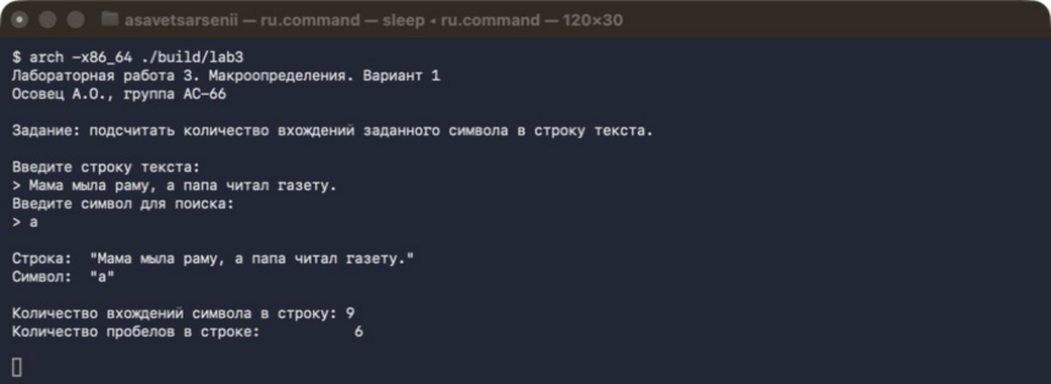
Рисунок 1 – Подсчёт русской буквы «а» (символ из двух байтов UTF-8)
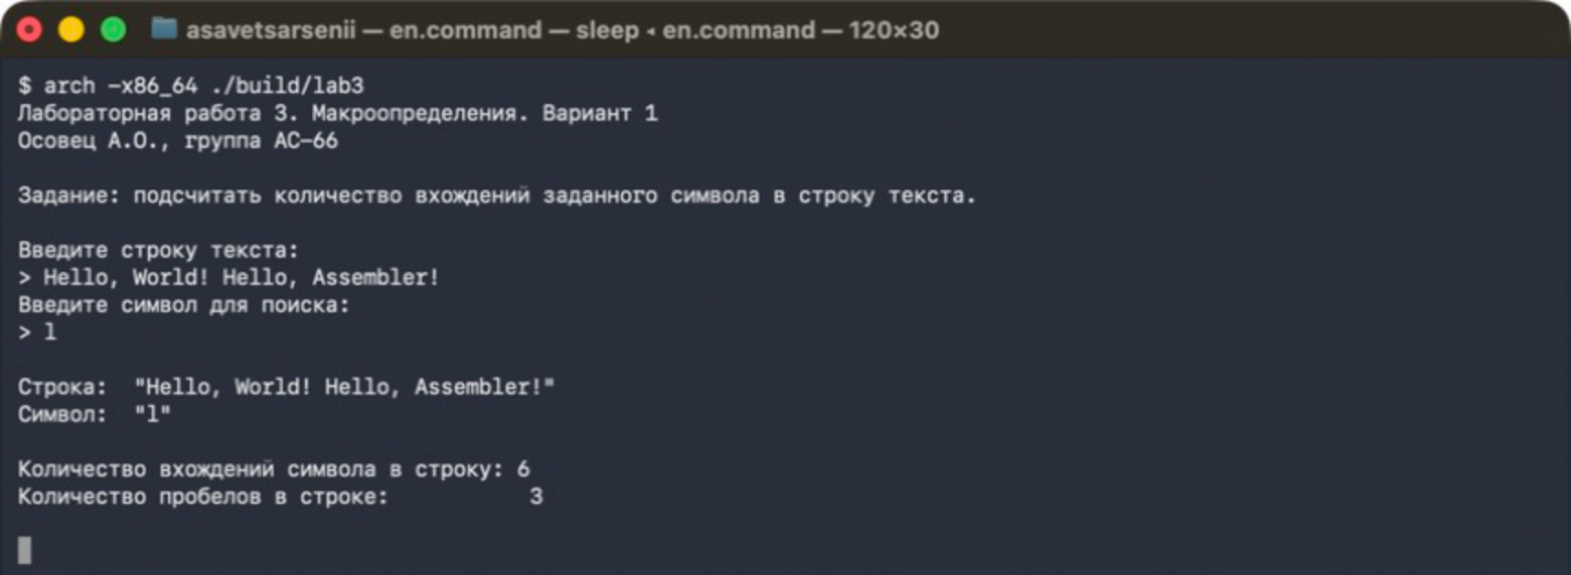
Рисунок 2 – Подсчёт латинской буквы «l»
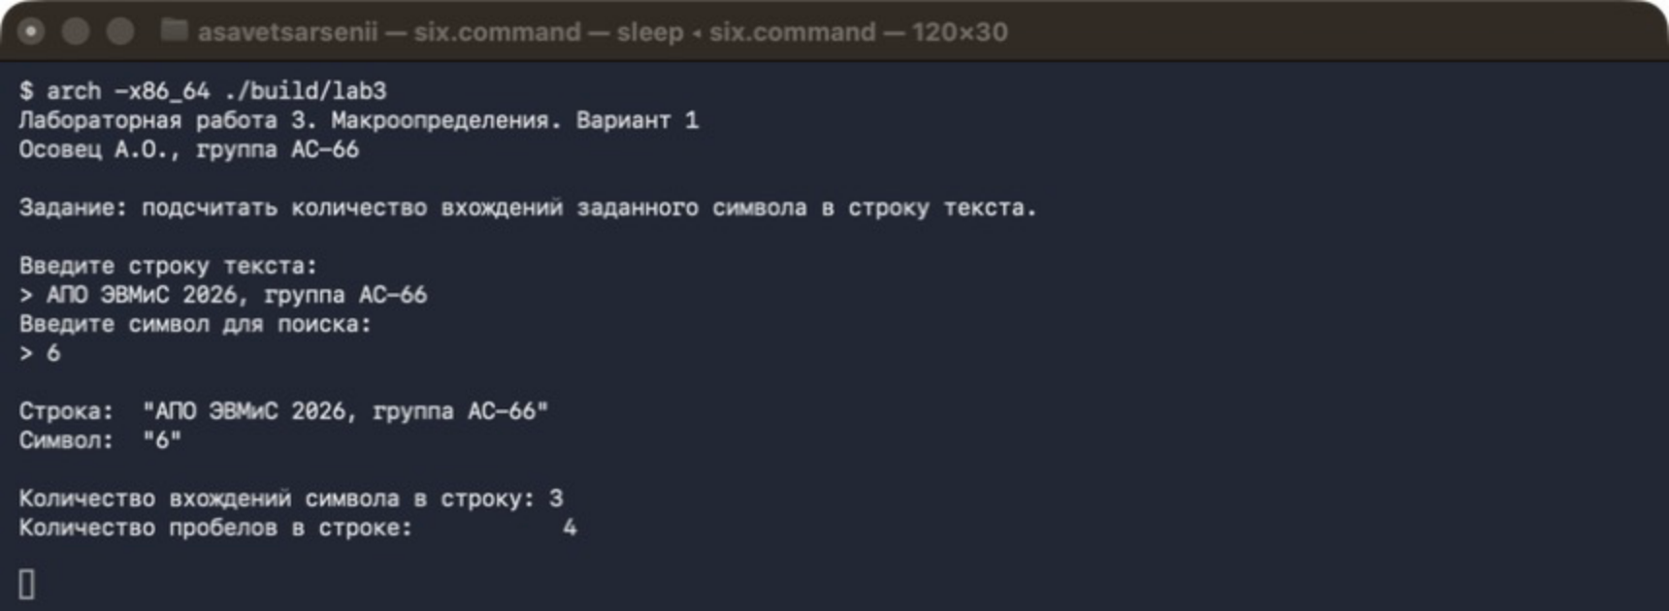
Рисунок 3 – Подсчёт цифры «6»
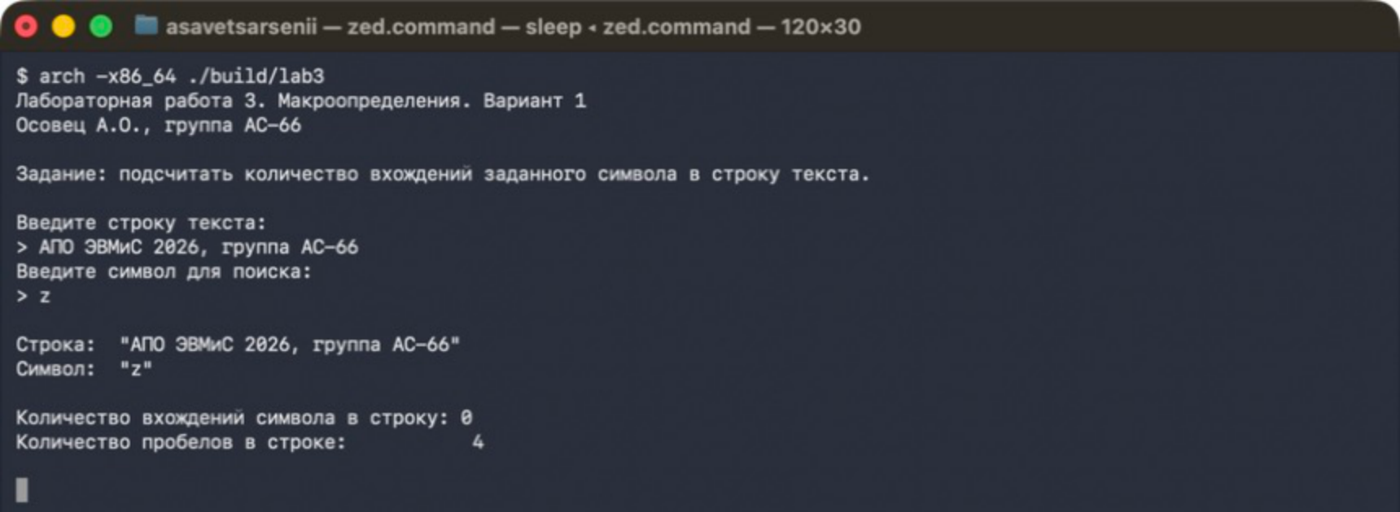
Рисунок 4 – Символ отсутствует в строке
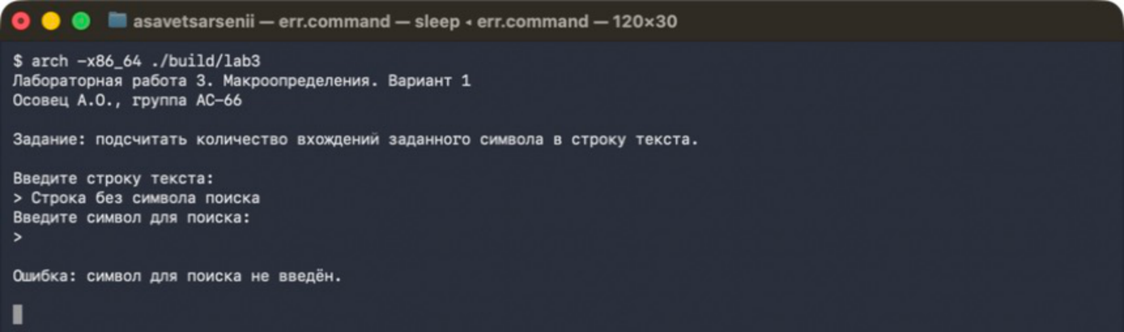
Рисунок 5 – Символ для поиска не введён
Для проверки правильности макроопределения программа была запущена на 3010 строках: на специально подобранных случаях (пустая строка, строка из одних искомых символов, символ в начале и в конце строки, русские буквы, знак €, эмодзи) и на 3000 случайных строках длиной до 60 символов из латинских и русских букв, цифр, пробелов, знаков препинания и табуляции. Результаты подсчёта искомого символа и пробелов совпали с эталонными во всех случаях. Также проверены ошибки ввода: прерванный ввод, пустой символ поиска и строка длиннее 1024 байт.
Выводы
В ходе работы изучены состав и средства задания макроопределений: заголовок с формальными параметрами, тело и концевик, а также механизм макрорасширения. Разработано макроопределение COUNT_CHAR, подсчитывающее количество вхождений заданного символа в строку, и вспомогательные макроопределения для ввода и вывода.
Макроопределение отличается от процедуры тем, что его тело подставляется ассемблером в каждое место вызова. Это избавляет от затрат на CALL/RET и упрощает передачу параметров: в макрокоманде достаточно указать имя регистра, ячейку памяти или число. Платой за это является увеличение размера программы – каждая макрокоманда COUNT_CHAR разворачивается примерно в 40 команд. Поэтому большие и часто вызываемые фрагменты (ввод строки, вывод числа) в программе оформлены процедурами, а макроопределения READ_LINE, PRINT и PRINT_NUM лишь подготавливают параметры и вызывают их.
При разработке макроопределений важно использовать уникальные метки (\@ или LOCAL) – иначе повторный вызов макроса приведёт к ошибке повторного определения метки – и учитывать, что фактические параметры могут совпадать с рабочими регистрами макроса. Передача параметров через стек командами PUSH/POP решает вторую проблему.

